**3. Организация методической работы в школе**

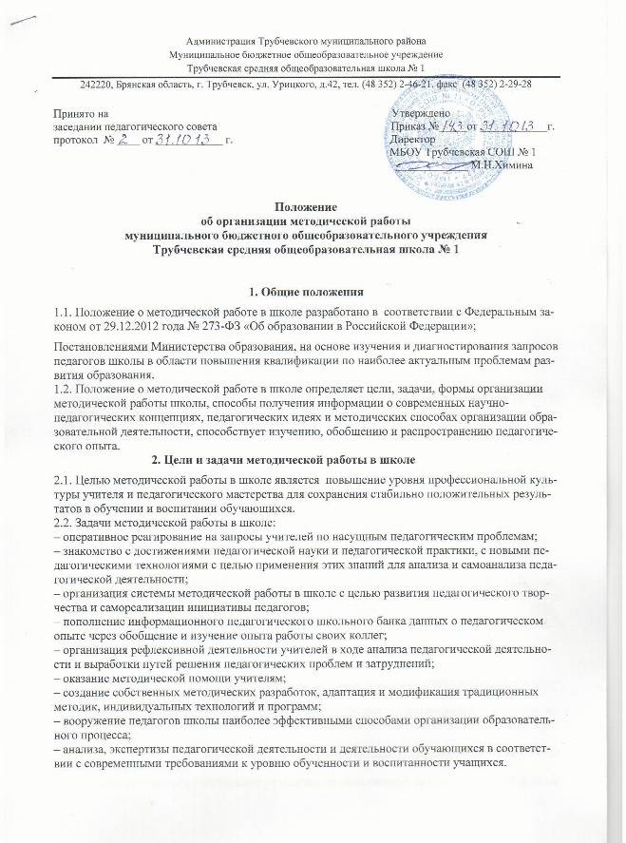

3.1. Структура методической работы в школе:   
– методические объединения учителей;   
– методический совет.   
3.2. Формы проведения занятий в методических объединениях:   
– не менее четырёх заседаний в год;   
– лекции, практикумы, семинары по конкретной проблеме в деятельности группы педагогов;   
– открытые уроки и внеклассные мероприятия по предметам;   
– подготовка и разработка содержания проведения предметных недель, единых методических дней, месячников, конкурсов «Учитель года», научно-практических конференций и других методических мероприятий в школе.

**4. Участники методической работы школы**

4.1. Основными участниками методической работы школы являются:   
– учителя;   
– классные руководители;   
– воспитатели групп продленного дня;

– соцпедагог;  
– руководители методических объединений;   
– руководство школы (директор, заместители директора).

**5. Компетенция участников методической работы школы**

Компетенция участников методической работы:   
5.1. Учителя, классные руководители, воспитатели групп продленного дня:   
– участвуют в работе методических объединений;   
– обсуждают педагогические проблемы и анализируют педагогическую деятельность на основе изучения своей работы и работы своих коллег;   
– участвуют в выборах руководителей методических объединений;   
– разрабатывают методические программы, технологии, приемы и способы работы с обучающимися;   
– работают по собственным методикам, технологиям, программам (если таковые обсуждены на методическом совете и допущены к использованию решением педагогического совета школы);   
– участвуют в методической работе школы, города, области.   
5.2. Руководители методических объединений:   
– организуют, планируют деятельность методических объединений;   
– обеспечивают эффективную работу участников методической работы в период занятий, дают поручения, распределяют обязанности и функции среди участников методической деятельности;   
– руководят разработкой методических идей, методик, программ, технологий и ведут консультативную работу с отдельными педагогами по проблемам обучения и воспитания;   
– готовят методические рекомендации для педагогов школы;   
– анализируют деятельность методических объединений, готовят проекты решений для методических советов и педсоветов;   
– участвуют в деятельности экспертных групп в ходе аттестации педагогов школы;   
– участвуют в экспертной оценке деятельности учителей в ходе аттестации;   
– организуют деятельность по обобщению лучшего педагогического опыта работы своих коллег и достижений педагогической науки;   
– оказывают методическую помощь по подготовке методических материалов к обобщению педагогического опыта, к аттестации учителей, методических мероприятий школы, города, области;   
– проводят консультации с молодыми специалистами, учителями, лучшими педагогами школы.   
5.3. Руководство школы:   
– разрабатывает вместе с участниками методических объединений задания и методические материалы;   
– определяет порядок работы всех форм методической работы;   
– координирует деятельность методических объединений и методических мероприятий;   
– контролирует эффективность деятельности методических объединений;   
– проводит аналитические исследования деятельности методических объединений;   
– рекомендует руководителей методических объединений;   
– стимулирует работу лучших педагогов и педагогического коллектива в целом.

**6. Обязанности участников методической работы**

6.1. Учителя и классные руководители обязаны:   
– проводить открытые уроки, внеклассные мероприятия;   
– систематически посещать заседания методических объединений;   
– анализировать и обобщать собственный опыт работы и педагогические достижения и способы обучения;   
– оказывать содействие в подготовке методических мероприятий, семинаров, конференций, конкурсов, совещаний;   
6.2. Руководители методических объединений обязаны:   
– стимулировать самообразование педагогов;   
– организовывать деятельность педагогов в различных формах: индивидуальных, групповых и т.д.;   
– разрабатывать планы работы и графики проведения открытых уроков или мероприятий участников методических объединений;   
– проводить экспертизу внедрения и реализации различных методических идей, новшеств, методик, технологий, программ обучения;   
– обобщать опыт работы педагогов школы;   
– готовить методические рекомендации и предложения, рецензии на разработанные педагогами методические материалы;   
6.3. Руководство школы обязано:   
– создавать благоприятные условия для работы методических объединений;   
– оказывать всестороннюю помощь руководителям методических объединений;   
– содействовать тиражированию учебно-методических материалов для организации деятельности методических;   
– поощрять и стимулировать педагогическую инициативу и творчество педагогов;   
– проводить собеседования с учителями.

**7. Делопроизводство методической работы**

7.1. Методическая работа в школе оформляется (фиксируется) документально в форме:   
– протоколов заседаний методических советов;   
– планов работы методических объединений;   
– протоколов заседаний методических объединений;   
– конспектов и разработок лучших методических мероприятий школы;   
– письменных материалов (отражающих деятельность учителя, методических объединений, по анализу и самоанализу педагогической деятельности);   
– аналитических справок по вопросу уровня обученности обучающихся (с графиками и диаграммами);   
– рефератов, докладов, сообщений, тестов;   
– обобщенных материалов о системе работы педагогов школы, материалов печати по проблемам образования;   
– информации с городских методических семинаров;   
– дипломов, наград, являющихся общественным признанием результативности работы отдельных педагогов, обучающихся, методических объединений.